本章前几节重点讲解了元素的浮动、定位、以及清除浮动。为了使读者更好地运用浮动与定位组织页面，本节将通过案例的形式分步骤制作一个网页焦点图，其默认效果如图6-26所示。
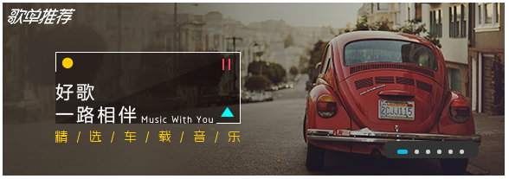
- 网页焦点图默认效果
当鼠标移上图6-26中的焦点图时，两侧将会出现焦点图切换按钮，效果如图6-27所示。
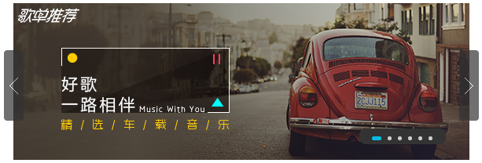
- 鼠标移上焦点图效果

分析效果图
- 结构分析
观察效果图6-26不难看出，焦点图模块整体上可以分为3部分：焦点图、切换图标、切换按钮。焦点图可以使用<img>标记；切换图标由6个小图标组成，可以使用无序列表<ul>、<li>搭建结构；焦点图切换按钮可以使用两个<a>标记定义。效果图6-26对应的结构如图6-28所示。
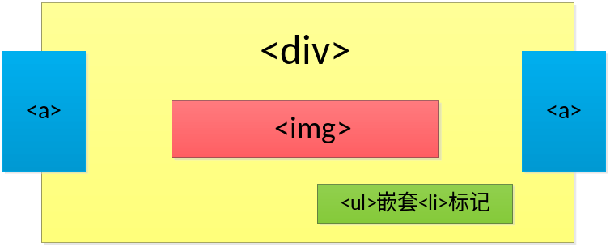
- 焦点图页面结构图
2、样式分析
控制效果图6-26的样式主要分为4个部分，具体如下：
- 通过<div>对整个页面进行整体控制，需要设置相对定位方式。
- 通过<a>标记控制左右两侧的切换按钮样式及其位置，并设置左浮动样式。
- 通过<ul>>整体控制切换图标模块，需要设置绝对定位方式。
- 通过<li>控制每一个切换小图标，需要设置每个小图标的显示效果。

制作页面结构
根据上面的分析，使用相应的HTML标记搭建网页结构，如例6-13所示。
- example13.html
- <!doctype html>
- <html>
- <head>
- <meta charset="utf-8">
- <title>车载音乐页面</title>
- </head>
- <body>
- <div>
- <img src="images/11.jpg" alt="车载音乐">
- <a href="#"class="left"><</a>
- <a href="#" class="right">></a>
- <ul>
- <li class="max"></li>
- <li></li>
- <li></li>
- <li></li>
- <li></li>
- <li></li>
- </ul>
- </div>
- </body>
- </html>
在例6-13中，通过最外层的<div>对车载音乐页面进行整体控制，并使用<img>标记插入焦点图片。同时，定义class为left和 right的两对<a><a>标记，来搭建焦点图左右两侧切换按钮的结构。另外，使用<ul>、<li>搭建切换图标模块的6个小图标。
运行例6-13，效果如图6-29所示。
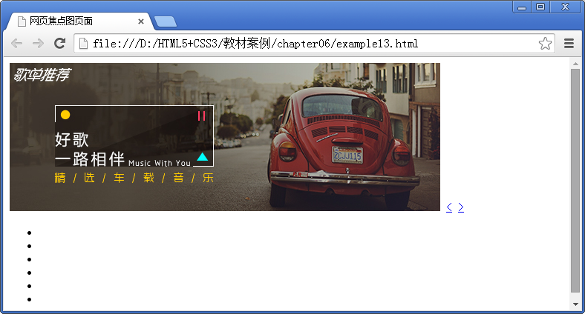
- HTML结构页面效果

定义CSS样式
搭建完页面的结构，接下来为页面添加CSS样式。本节采用从整体到局部的方式实现图6-26、图6-27所示的效果，具体如下。
- 定义基础样式
首先定义页面的统一样式，具体CSS代码如下：
/*重置浏览器的默认样式*/
*{margin:0; padding:0; border:0; list-style:none;}
/*全局控制*/
a{text-decoration:none; font-size:30px;color:#fff;}
- 控制整体大盒子
制作页面结构时，我们定义了一对<div></div>来对网页焦点图模块进行整体控制，设置其宽度和高度固定。由于切换按钮和切换图标需要依据大盒子进行定位，所以需要对其设置相对定位方式。另外，为了使页面在浏览器中居中，可以对其应用外边距属性margin。具体CSS代码如下：
div{ /*整体控制页面*/
width:580px;
height:200px;
margin:50px auto;
position:relative; /*设置相对定位*/
}
- 整体控制左右两边的切换按钮
通过效果图6-26可以看出，当鼠标移上焦点图时，图片两侧会添加焦点图切换按钮，需要为<a>元素应用float属性，并设置宽高、背景色。另外，切换按钮显示为圆角、半透明效果，需要对其设置圆角边框样式，并设置背景的不透明度。同时，设置切换按钮中的文本样式。最后，通过“display:none;”设置按钮隐藏。具体CSS代码如下：
a{ /*整体控制左右两边的切换按钮*/
float:left;
width:25px;
height:90px;
line-height:90px;
background:#333;
opacity:0.7; /*设置元素的不透明度*/
border-radius:4px;
text-align:center;
display:none; /*把a元素隐藏起来*/
cursor:pointer; /*把鼠标指针变成小手的形状*/
}
- 控制左右两侧切换按钮的位置和状态
由于左右两侧的切换按钮位置不同，需要分别对其进行绝对定位，并设置不同的偏移量。另外，当鼠标移上焦点图时，图片两侧的切换按钮将会显示，需要对其应用“display:block;”样式。具体CSS代码如下：
.left{ /*控制左边切换按钮的位置*/
position:absolute;
left:-12px;
top:60px;
}
.right{ /*控制右边切换按钮的位置*/
position:absolute;
right:-12px;
top:60px;
}
div:hover a{ /*设置鼠标移上时切换按钮显示*/
display:block;
}
- 整体控制焦点图的切换图标模块
观察效果图6-26可以看出，焦点图的切换图标由6个小图标组成，需要对其进行整体控制，并通过绝对定位来控制位置。另外，切换图标显示为圆角、半透明样式，需要设置圆角边框，并设置背景的不透明度。同时，为了使切换图标模块中的小图标居中对齐，可以设置“text-align”属性。具体CSS代码如下：
ul{ /*整体控制焦点图的切换图标模块*/
width:110px;
height:20px;
background:#333;
opacity:0.5;
border-radius:8px;
position:absolute;
right:30px;
bottom:20px;
text-align:center;
}
- 控制每个切换小图标
观察焦点图切换模块的6个小图标，除了第1个小图标，其他小图标都显示为灰色、圆形效果，需要对其设置宽高、背景色及圆角边框样式。另外，所有小图标在一行内显示，需要将<li>转换为行内块元素，具体CSS代码如下：
li{ /*控制每个切换小图标*/
width:5px;
height:5px;
background:#ccc;
border-radius:50%;
display:inline-block; /*转换为行内块元素*/
}
- 单独控制第一个切换小图标
根据上面的分析，第1个切换小图标的显示效果与其他小图标不同，需要对其单独设置宽度、圆角边框及背景色样式。具体CSS代码如下：
.max{ /*单独控制第一个切换小图标*/
width:12px;
background:#03BDE4;
border-radius:6px;
}
至此，我们完成了效果图6-26所示的网页焦点图模块。将该样式应用于网页后，效果如图6-30所示。当鼠标移上焦点图时，页面效果如图6-31所示。
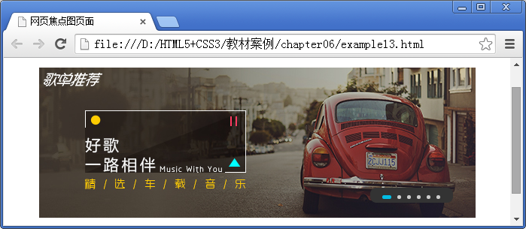
- 网页焦点图页面效果
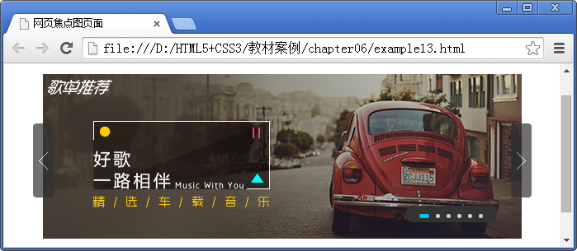
- 鼠标移上焦点图页面效果

